מבוא למחשוב ענן - סמסטר חורף התשפ"ו תרגיל בית 2 - עבודה בצוותי העבודה
מועד הגשה: 28.12.25

https://colab.research.google.com/drive/1IRGKkA39qEO26EGkV94vLi5FP72N9L-8?usp=sharing | קישור למחברת ההגשה:
https://github.com/Nadeen-odeh/turtles.git | קישור לתיקיית גיט:

המשימה בתרגיל זה: בניית מסכים מרכזיים במערכת
שימו לב: למטלה זו שלושה חלקים
חלק ראשון : בניית מנוע חיפוש 30) נקודות(
יש למנות מהנדס.ת מערכת בכל צוות, אשר יהיה אחראי על הגדרת הדרישות ההנדסיות, ועל הממשק מול החומרה.
שאר הסטודנטים יבחרו תפקיד כגון:
developer frontend – פיתוח החלק האחראי על הצגה ללקוח. developer backend – פיתוח מסד הנתונים והעבודה מולו.
manager product – ייצוג הלקוח בצוות )בהתאם לחשיבה העיצובית שבוצעה.( UI – עיצוב הממשק.
QA – בדיקות התוכנה.
נא לרשום את שם הסטודנט.ית בתרגיל זה. על מהנדס.ת המערכת לכתוב כיצד נעשתה חלוקת העבודה מול הצוות, מה היו המשימות של כל חבר צוות, האם היה ממשק בין חברי הצוות, והאם המשימות מולאו:
מילוי הטבלה 10) נקודות:(

שם מהנדס/ת המערכת
אמיר ארחיבי

תיאור תפקיד מהנדס המערכת:
מהנדס המערכת היה אחראי על:
- הגדרת הדרישות ההנדסיות
- תכנון הארכיטקטורה הכללית של המערכת
- חלוקת המשימות בין חברי הצוות
- תיאום בין ה-Frontend ל-Backend
- מעקב אחר התקדמות המשימות ווידוא עמידה בדרישות

איטרציה 1
משימות שהושלמו | משימות שהוקצו | שם חבר הצוות  ותפקיד בתרגיל זה
הושלם | פיתוח שכבת ה  ־Presentation (UI Layer)  עיצוב חוויית משתמש נוחה וברורה  הצגת מידע בצורה ויזואלית | נדין עודה  Frontend Developer
הושלם | בדיקות פונקציונליות לכל מסכי המערכת  RAG תמיכה ב | ועד זידאנה  QA
הושלם | פיתוח שכבת הנתונים והלוגיקה  Firebase ו-IoT API עבודה מול  מימוש מנוע החיפוש | בשאר שומלי  Backend Developer
הושלם | הגדרת דרישות לשני חלקי העבודה  תכנון ארכיטקטורה שכבתית  תכנון זרימת מסכים ופיצ’רים, תיאום Frontend ו-Backend בין | אמיר ארחיבי  Product manager

בניית אינדקס 20) נקודות(
באיטרציה זו עליכם לבנות את מסד הנתונים שמכיל את האינדקס של המילים המשמעותיות בחמישה מאמרים אקדמיים בנושא זיהוי מחלות צמחים )בדומה לתרגול .(7
מבנה האינדקס צריך להיות אחיד לכל הקבוצות , ולכלול לפחות את השדות הבאים ) אין לשנות את שמות השדות:(!

הסבר | שם השדה
term | term
רשימת קישורים לדפים המכילים את ה- ,term ממוספרים לפי בחירתכם | DocIDs

משימות:
.1 ממשו את האינדקס בקולאב.
.2רשמו בצורה מפורשת את רשימת ה words stop שבחרתם, ונמקו מדוע בחרתם
במילים אלו.
השתמשנו ברשימת ה־ stop words של NLTK באנגלית, הכוללת בין היתר מילים כגון:
the, is, are, and, of, to, in, on, for, with, by, as, at

.3 ציינו האם השתמשתם ב stem/lemmatization לצורך בניית האינדקס.
כן, השתמשנו ב Stemming .
.4 ממשו מנגנון RAG אשר יציג את התוצאות בצורה מועשרת במסך.

חלק שני: בניית מסכים להצגה בכיתה 60) נקודות( בחלק זה תכינו 4 מסכים, אותם תציגו לחבריכם בפעילות שתתבצע בכיתה. המסכים צריכים לכלול )לפחות( 20) נקודות:(
.1 העלאת תמונות צמחים
.2 דגימת נתונים מחיישנים IoT 3.מסך שאילתא למנוע חיפוש
.4 דשבורד ויזואלי של מצב הצמח
בשלב זה נדרש לממש במלואם את בניית מסך דגימת הנתונים ומסך השאילתא. ניתן את
התוצאות להציג כרגע עם data חלקי. מומלץ לממש ככל הניתן גם את מנוע החיפוש , כפי שלמדתם בתרגול 6
את מסך הסטטיסטיקות עליכם לממש בצורה בסיסית. עם זאת כמובן ,שכל תוספת
שתחליטו עליה, תוביל להערכה גבוהה יותר של המשימה.
בשבוע ההרצאות של 22-23.12.25 תציגו את המערכות שבניתם. המפגש יתנהל במתכונת סטודיו – כל צוות מגיע במלואו להרצאה אליה רשומים, עם לפטופ, כל הצותים מציגים במקביל. הסטודנטים מסתובבים בין הצוותים, מתנסים במערכת,וממלאים משוב .
ההצגה ומילוי המשוב הם חובה.
לאחר ההצגה תקבלו באופן אנונימי את המשובים של חבריכם, וכן את המשוב שלנו.

משימות:
.1 התייחסו ל 8- כללי הזהב של שניידרמן )הוצגו בתרגול.( כיצד המערכת שלכם מבטאת אותם? 5) נקודות(
1.שאיפה לעקביות:
המערכת בנויה מארבעה טאבים (Images, IoT, Search, Dashboard) בעלי מבנה ועיצוב אחיד:
כותרת ברורה, אזור קלט, אזור פלט.
כפתורים, סליידרים ושדות טקסט מתנהגים בצורה עקבית בכל המסכים, דבר שמקל על הלמידה והשימוש.
2. מתן קיצורי דרך למשתמשים מנוסים(Enable Frequent Users to Use Shortcuts):
בטאב החיפוש ניתן להזין שאילתות טקסט חופשיות ולשנות פרמטרים כמו Top-K ומספר snippets באמצעות סליידרים, ללא צורך בשלבים נוספים.
כך משתמש מנוסה יכול לבצע חיפושים מהירים ולחדד תוצאות בקלות.

3. משוב אינפורמטיבי(Offer Informative Feedback):
המערכת מספקת משוב ברור בכל פעולה:
אחר חיפוש מוצגת תשובה מסכמת RAG Answer
מוצגים מקורות (Sources) וקטעי טקסט snippets
במקרה של שאילתה ריקה או ללא תוצאות מוצגת הודעה מתאימה.
כך המשתמש תמיד יודע מה מצב המערכת.

4. סגירת פעולות:
כל פעולה במערכת מסתיימת בתוצאה ברורה:
חיפוש תוצאות מסתיים בהצגת תשובה ותוצאות.
דגימת חיישנים מסתיימת בטבלה מעודכנת.
הצגת דשבורד מסתיימת בגרף.
אאין פעולות "פתוחות" או לא ברורות.

5. מניעת שגיאותprevent errors:
המערכת מונעת שגיאות נפוצות.

שאילתה ריקה אינה נשלחת לחיפוש
אם אין נתוני חיישנים – הדשבורד לא מוצג ומופיעה הודעה מתאימה
טיפול במונחים חסרים באינדקס החיפוש
. כך מצטמצמות שגיאות שימוש
:( Permit Easy Reversal of Actions) .6
המשתמש יכול:
1.לשנות שאילתה ולבצע חיפוש חדשץ.
2.לשנות ערכי סליידרים ולראות תוצאות חדשות.
3.לדגום מחדש נתוני חיישנים.
כל פעולה ניתנת לשינוי ללא השלכות קבועות.

7.שליטה בידי המשתמשsupport internal locus of control:
המשתמש שולט לחלוטין בפעולות :
1.הוא בוחר מתי לחפש.
2.הא בוחר פרמטרים של החיפוש.
3.הוא מחליט מתי להציג דשבורד.
המערכת אינה מבצעת פעולות אוטומטיות ללא יוזמת המשתמש.

8. הפחתת עומס זיכרון קצר טווח Reduce Short-Term Memory Load:
המידע מוצג בצורה ברורה ומדורגת:
תשובה מסכמת בראש תוצאות החיפוש
לאחר מכן מקורות וקטעי טקסט
חלוקה למסכים לפי נושאים
. כך המשתמש אינו נדרש לזכור מידע ממסך למסך

.2 יש להגיש את הטבלה הבאה , תוך התייחסות למשובים שקיבלתם 5) נקודות:(

נימוק | האם התבצע שינוי באפליקציה בעקבות ההערה? | הערת משוב
התבצע שינו לעיצוב יותר טוב כולל שימוש בצבעים נוחים לעין | כן | חסר עיצוב
שפרנו הדשפורד במערכת כדי שיציג הנתונים בצורה ברורה ומדויקת | כן | לעבוד על הדשפורד
התבצע שינוי במסך העלאת התמונה כך שיציג מידע על הצמח | כן | העלאת תמונה
עבדנו על המערכת כדי שתהיה יותר יעילה ומוצלחת | כן | לשפר יעילות

.3 יש לרשום את ציון ה SUS של המערכת שלכם.מה מעיד הציון5)? נקודות(

ציון ה-SUS הממוצע של המערכת הוא 81.8, המעיד על רמת שימושיות גבוהה מאוד. תוצאה זו ממקמת את המערכת מעל הממוצע המקובל ומצביעה על חוויית משתמש טובה, קלה ללמידה וברורה למשתמשים.

.4 הגדירו 3 מדדים להצלחת המערכת (הרצאה 5).(3 נקודות)

1: שביעת רצון המשתמש : זה הדבר העיקרי והבסיסי להצלחת המערכת , בגלל שהמערכת נבנתה כדי שאנשים ישתמשו בה זה דבר חשוב שהמשתמש יהיה מרוצה מהמערכת מבחינת עיצוב, ביצועים קלות שימוש …

2: ניהול בעיות ותמיכה :
שמערכת תצליח היא חייבת שתהיה מוגנת שלא תקרוס לכן צריך לספק תחזוקה טובה ותמיכת טכנית כדי לתת השירות הכי טוב למשתמש , וכך נשמור על המשתמשים לא לעזוב המערכת .

3:ביצועי המערכת :
כדי שמערכת תצליח היא חייבת לעמוד בתנאים הביצועיים כגון : מהירות המערכת , זמן תגובה , אפשרות הצגת מידע בצורה ברורה , שליפת נתונים ממסד נתונים בצורה יעילה .

.5 הציגו דיאגרמת ארכיטקטורה של המערכת שלכם. הסבירו באיזה סוג ארכיטקטורה השתמשתם )הרצאה ,(7 ופרטו את חלקי הקוד המתייחסים לכל חלק בארכיטקטורה10). נקודות(:
המערכת בנויה כארכיטקטורה שכבתית (Layered Architecture), שבה שכבת הממשק, הלוגיקה והנתונים מופרדות. בנוסף, המערכת מיישמת עקרונות של SOA באמצעות שימוש בשירותים חיצוניים כגון API לנתוני IoT, Firebase ומודל שפה חכם (LLM) ,תוך שמירה על מימוש מונוליתי לוגי.

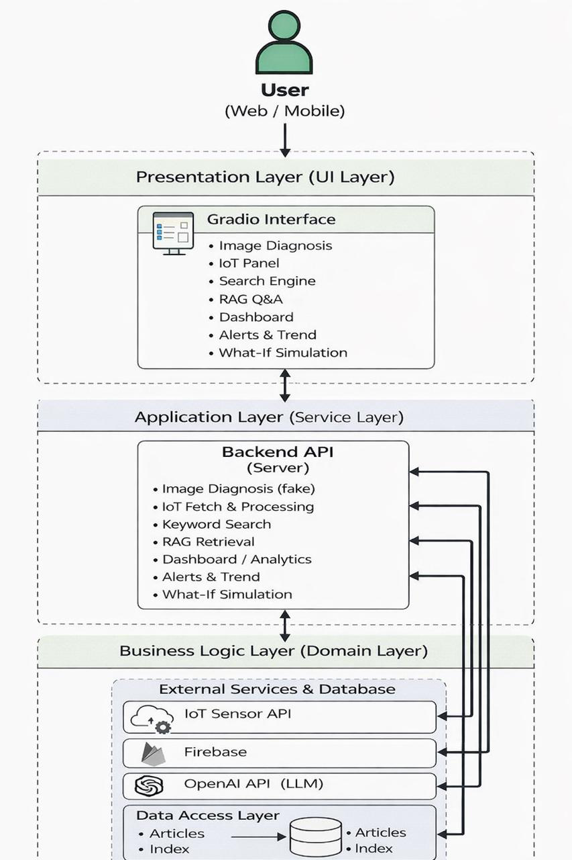

חלק שלישי : פיצ'ר לבחירתכם 10) נקודות(

במסגרת העבודה הוספנו 2 פיצ’רים פונקציונליים
1.
Smart Alerts & Predictions אשר מספק למנהל המערכת התראות חכמות והמלצות לפעולה, על סמך ניתוח נתוני חיישנים חיים.

הפיצ’ר במסך המנהל:

בממשק המנהל הפיצ’ר מופיע באזור ייעודי בשם
Smart Alerts & Predictions הכולל:

רשימת Alerts לדוגמה Drought risk

רשימת Recommended Actions לדוגמה Water soon

חיווי ברור על מצב הצמח ללא צורך בניתוח ידני של הנתונים

כך המנהל יכול להבין במהירות:

מה מצב הצמח

האם נדרשת פעולה מיידית

ומהי הפעולה המומלצת

מימוש הפיצ’ר :
:Tab 2 – IoT Monitor הפיצ’ר ממומש ב־
:fetch_iot() פונקציה
APIמושכת נתוני חיישנים מה 1.
2. מנקה וממירה נתונים לערכים נומריים
3. מציגה גרף מגמות וטבלת נתונים
:compute_health()פונקציה

מחשבת ציון בריאות לצמח

מסווגת מצב הצמח ל־ Good / Moderate / Risk

מפיקה המלצה טקסטואלית בהתאם לערכים

What-If Simulator
פיצ’ר מתקדם המאפשר למנהל המערכת לבצע סימולציה של שינוי תנאי הסביבה (טמפרטורה, לחות ולחות קרקע) ולבדוק כיצד שינויים אלו ישפיעו על בריאות הצמח – ללא המתנה לנתוני חיישנים בזמן אמת.
הפיצ’ר במסך המנהל:
- הזנת ערכים חדשים באמצעות Sliders
- הצגת ציון בריאות צפוי (Health Score)
- סיווג מצב הצמח: Good / Moderate / Risk
- המלצה לפעולה בהתאם לתוצאה
כך המנהל יכול להבין מראש האם שינוי מתוכנן ישפר או יסכן את הצמח.
מימוש הפיצ’ר:
- פונקציה simulate_what_if() מקבלת ערכי חיישנים מדומים
- מחשבת ציון בריאות על בסיס כללי מערכת
- מחזירה מצב צפוי והמלצה טקסטואלית לפעולה

הפיצ’ר מסייע בקבלת החלטות חכמה ותכנון פעולות בצורה בטוחה ויעילה.

